Для получения доступа к ВС через ЛК УВ необходимо:

1. Пройти авторизацию на сайте ЛК УВ (сотрудник должен находиться в группе доступа к "ЛК УВ") - https://lkuv.gosuslugi.ru/
2. В основном меню ЛК УВ выбрать пункт “Доступ к виду сведений”
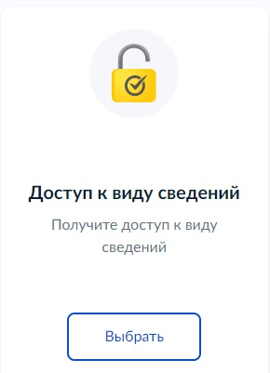

3. Выбрать продуктивную среду СМЭВ
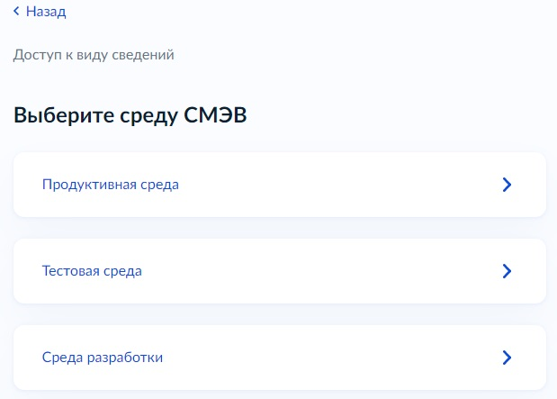
4. Необходимо выбрать вид сведений из списка доступных ВС.
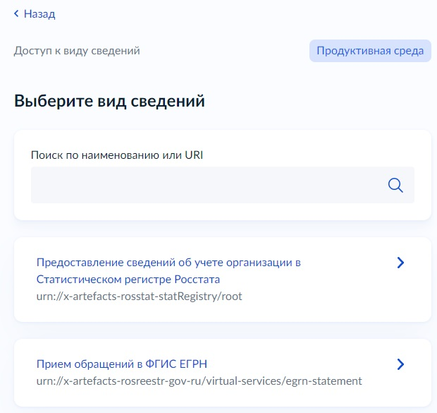
5. Выбрать версию ВС, к которой хотите получить доступ.
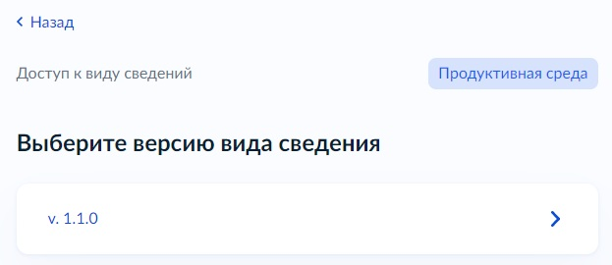
6. Необходимо выбрать информационную систему, для которой запрашивается доступ
к ВС.
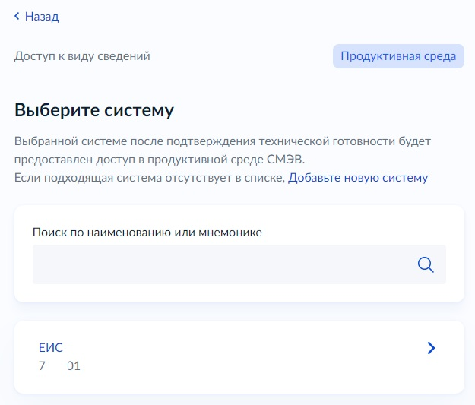
7. Выбрать роль участника информационного взаимодействия, возможны вариации: инициатор / ответчик.
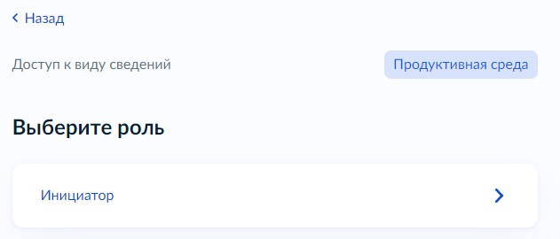
8. Некоторые виды сведений требуют дополнительного согласования владельца ВС.
При добавлении нужного ВС в продуктивную информационную систему ЛК УВ запросит у вас НПА, по которым ваша организация может подключить нужный ВС.
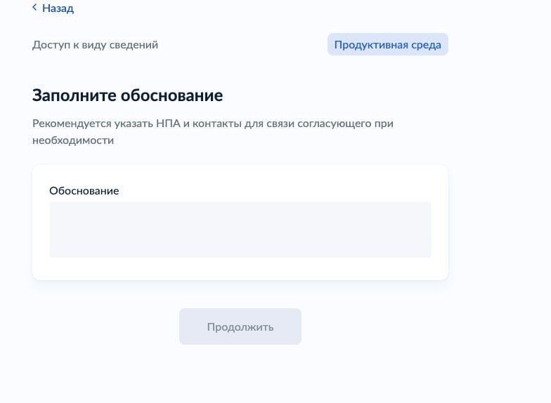
Необходимо указать НПА и контакты для связи, например:
"Постановление Правительства РФ от 3 июня 2019 г. N 710 "О проведении эксперимента по повышению качества и связанности данных, содержащихся в государственных информационных ресурсах"" и номер телефона ответственного сотрудника за подключение.
9. После прохождения всех шагов получения доступа к ВС (и получения согласования при необходимости), нужно подтвердить процедуру подтверждения технической готовности, выбрав кнопку ”Да,уверен”
При подтверждении необходимо провести процедуру тестирования.
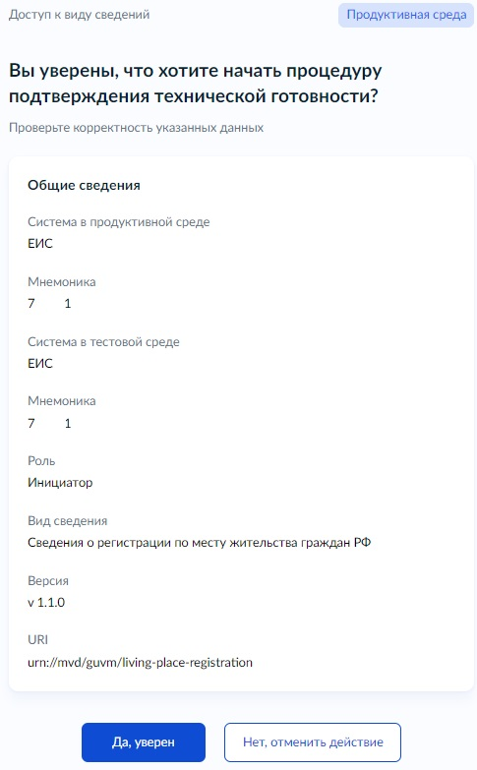
Для завершения подключения к ВС необходимо выполнить тестовые запросы, предварительно согласовав со специалистами технической поддержки RNDS в рабочем чате или личным сообщением @obrubsky.

